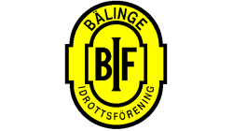
FOTBOLL 2019

VÄLKOMMEN till årets fotbollssäsong för Pojkar födda 2011.

Träningarna har dragit igång och under april så tränar vi på torsdagar kl 16.30 – 17.30, på konstgräsplanen. Fr.o.m maj så kommer vi köra 2 träningar/vecka samt så kommer det bli matchspel (poolspel) på vissa helger.

Ni är välkomna att komma ner och provträna med oss. För närvarande har vi 36st barn i truppen.
Om Ni undrar över något så hör gärna av Er på mail eller telefon.

Med Vänlig Hälsning
Daniel Mörtsjö
Ledare P-11 fotboll
Mobil: 070-728 1271
daniel_mortsjo@hotmail.com

